BÀI TUYÊN TRUYỀN

KỸ NĂNG ỨNG XỬ TÍCH CỰC VỚI TRẺ
“Yêu thương đúng cách – Nuôi dưỡng tương lai”

I. Ý NGHĨA CỦA KỸ NĂNG ỨNG XỬ TÍCH CỰC VỚI TRẺ
Tuổi mầm non là giai đoạn đầu đời có ý nghĩa đặc biệt quan trọng trong quá trình hình thành và phát triển nhân cách của trẻ. Ở giai đoạn này, trẻ rất nhạy cảm, dễ tiếp thu và chịu ảnh hưởng sâu sắc từ lời nói, hành vi, thái độ của người lớn xung quanh.
Nhận thức rõ vai trò đó, Trường Mầm non Nhân Mỹ luôn chú trọng xây dựng môi trường giáo dục an toàn – thân thiện – yêu thương, trong đó ứng xử tích cực với trẻ được xác định là một trong những yếu tố nền tảng.
Việc ứng xử tích cực không chỉ giúp trẻ cảm thấy được yêu thương, tôn trọng mà còn góp phần quan trọng trong việc phát triển toàn diện cho trẻ về:
+ Thể chất
+ Trí tuệ
+ Tình cảm và kỹ năng xã hội

II. ỨNG XỬ TÍCH CỰC VỚI TRẺ LÀ GÌ?
Ứng xử tích cực với trẻ là cách người lớn giao tiếp và giáo dục trẻ dựa trên sự tôn trọng, thấu hiểu và đồng cảm, thể hiện qua lời nói, cử chỉ và hành động hằng ngày.
Cụ thể, ứng xử tích cực bao gồm:
+ Tôn trọng cảm xúc, nhu cầu chính đáng của trẻ
+ Lắng nghe và chia sẻ cùng trẻ
+ Hướng dẫn, uốn nắn hành vi của trẻ bằng lời nói nhẹ nhàng, tích cực
+ Tuyệt đối không sử dụng bạo lực về thể chất và tinh thần, không áp đặt, ép buộc trẻ
Ứng xử tích cực không đồng nghĩa với nuông chiều, mà là giáo dục trẻ bằng tình yêu thương đi kèm kỷ luật tích cực, giúp trẻ hiểu đúng – làm đúng – phát triển đúng hướng.

III. NHỮNG KỸ NĂNG ỨNG XỬ TÍCH CỰC CẦN THỰC HIỆN

1. Kỹ năng lắng nghe và thấu hiểu trẻ
Lắng nghe là nền tảng quan trọng trong giao tiếp với trẻ mầm non. Khi được lắng nghe, trẻ cảm thấy an toàn, được tôn trọng và sẵn sàng chia sẻ.
Người lớn cần:
+ Chú ý lắng nghe khi trẻ nói, không ngắt lời hay tỏ thái độ khó chịu
+ Không quát mắng, trách phạt khi trẻ bộc lộ cảm xúc
+ Công nhận và gọi tên cảm xúc của trẻ
Ví dụ:
+ “Cô biết con đang buồn.”
+ “Con đang lo lắng, đúng không?”
Việc thấu hiểu cảm xúc giúp trẻ học cách nhận diện và kiểm soát cảm xúc của chính mình.

2. Kỹ năng giao tiếp bằng lời nói tích cực
Lời nói của người lớn có sức ảnh hưởng rất lớn đến tâm lý và hành vi của trẻ. Vì vậy, cần sử dụng ngôn ngữ tích cực, mang tính khích lệ, định hướng.
Nên sử dụng những câu nói:
+ “Con thử lại nhé, cô tin con làm được.”
+ “Lần sau con nhớ xếp đồ chơi đúng chỗ nhé.”
Hạn chế tối đa:
+ Quát mắng, nặng lời
+ So sánh trẻ với bạn khác
+ Dùng lời nói gây tổn thương, làm trẻ mặc cảm, tự ti
Giao tiếp tích cực giúp trẻ hình thành suy nghĩ tích cực và hành vi đúng đắn.
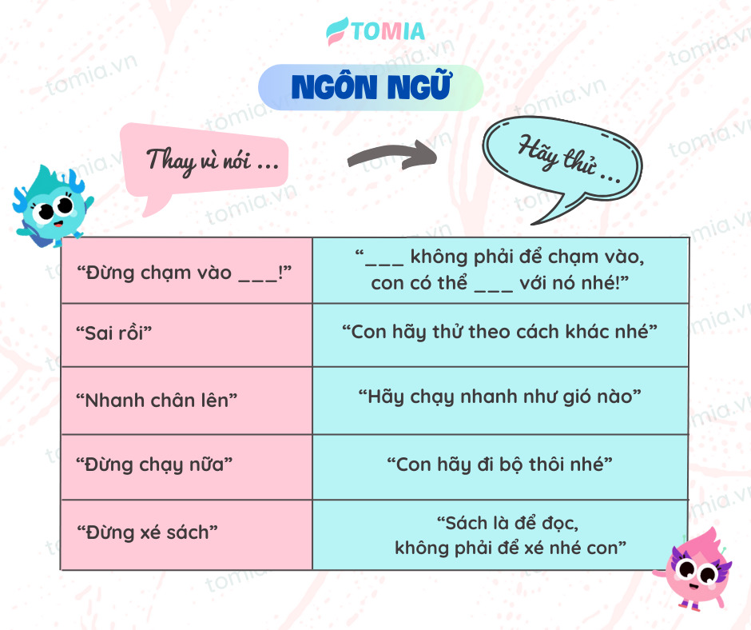

3. Kỹ năng khen ngợi và khích lệ trẻ
Khen ngợi đúng cách là động lực quan trọng giúp trẻ tự tin và hứng thú trong học tập, sinh hoạt.
Khi khen trẻ cần:
+ Khen đúng lúc, đúng hành vi cụ thể
+ Ghi nhận sự cố gắng, tiến bộ của trẻ
+ Tránh khen chung chung hoặc khen quá mức
Ví dụ:
“Con đã biết chào cô rất lễ phép, cô khen con.”
Sự khích lệ kịp thời giúp trẻ mạnh dạn, tự tin và tích cực tham gia các hoạt động.

4. Kỹ năng kiểm soát cảm xúc của người lớn
Người lớn chính là tấm gương phản chiếu cách ứng xử cho trẻ. Vì vậy, việc kiểm soát cảm xúc của bản thân là yêu cầu rất quan trọng.
Người lớn cần:
+ Giữ bình tĩnh khi trẻ mắc lỗi
+ Không trút cảm xúc tiêu cực lên trẻ
+ Nhẹ nhàng giải thích để trẻ hiểu và sửa sai
Cách người lớn xử lý tình huống sẽ giúp trẻ học được cách kiềm chế cảm xúc và ứng xử văn minh.
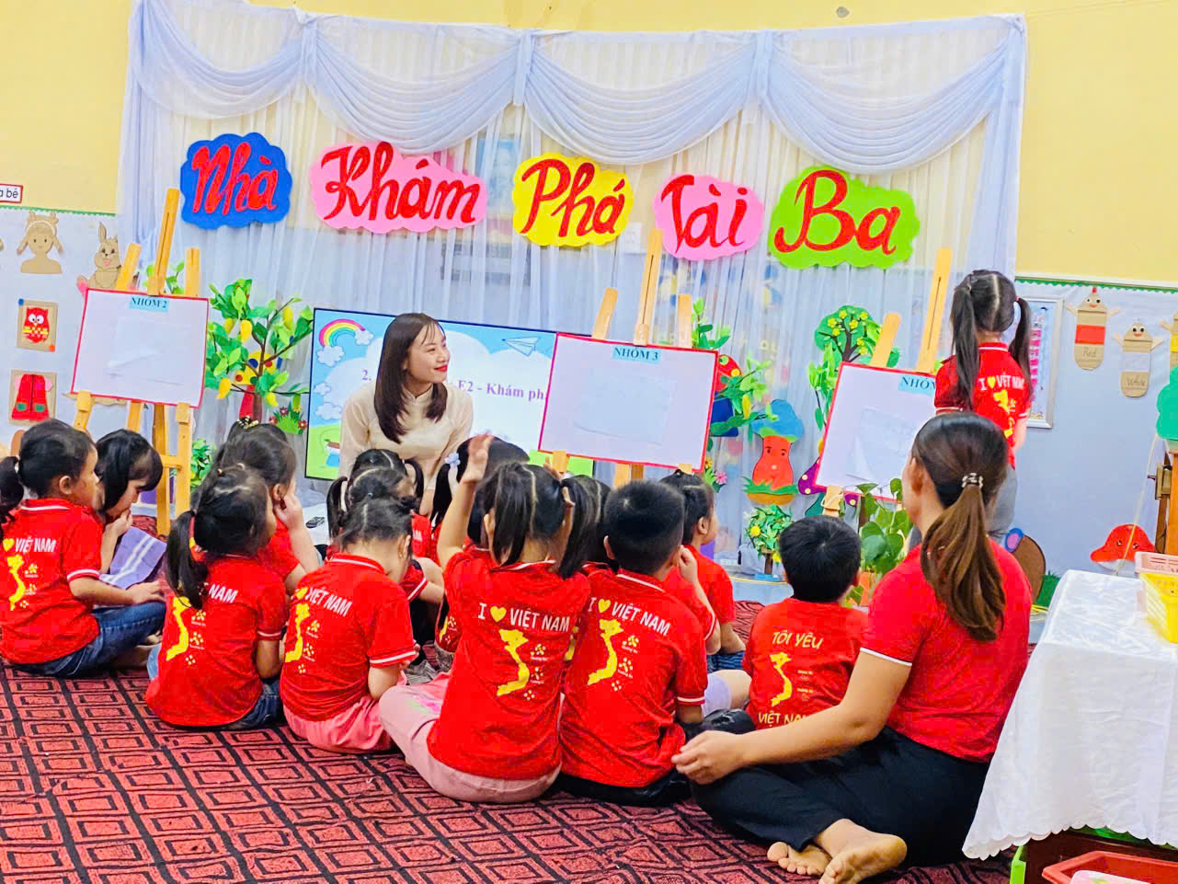

IV. LỢI ÍCH CỦA VIỆC ỨNG XỬ TÍCH CỰC VỚI TRẺ
* Đối với trẻ:
+ Trẻ tự tin, mạnh dạn, biết thể hiện cảm xúc
+ Biết yêu thương, chia sẻ và tôn trọng người khác
+ Hình thành nhân cách tốt, nền tảng cho sự phát triển lâu dài
* Đối với nhà trường và gia đình:
+ Xây dựng môi trường giáo dục an toàn, hạnh phúc
+ Tăng cường sự gắn kết giữa giáo viên – trẻ – phụ huynh
+ Góp phần nâng cao chất lượng chăm sóc, giáo dục trẻ tại Trường Mầm non Nhân Mỹ

V. THÔNG ĐIỆP TUYÊN TRUYỀN
Trường Mầm non Nhân Mỹ trân trọng gửi tới toàn thể cán bộ, giáo viên và quý phụ huynh thông điệp:
“Mỗi lời nói dịu dàng hôm nay
Là nền móng cho một nhân cách tốt đẹp mai sau.”
Hãy cùng chung tay xây dựng môi trường giáo dục yêu thương, nơi mỗi đứa trẻ đều được tôn trọng, lắng nghe và phát triển toàn diện.

